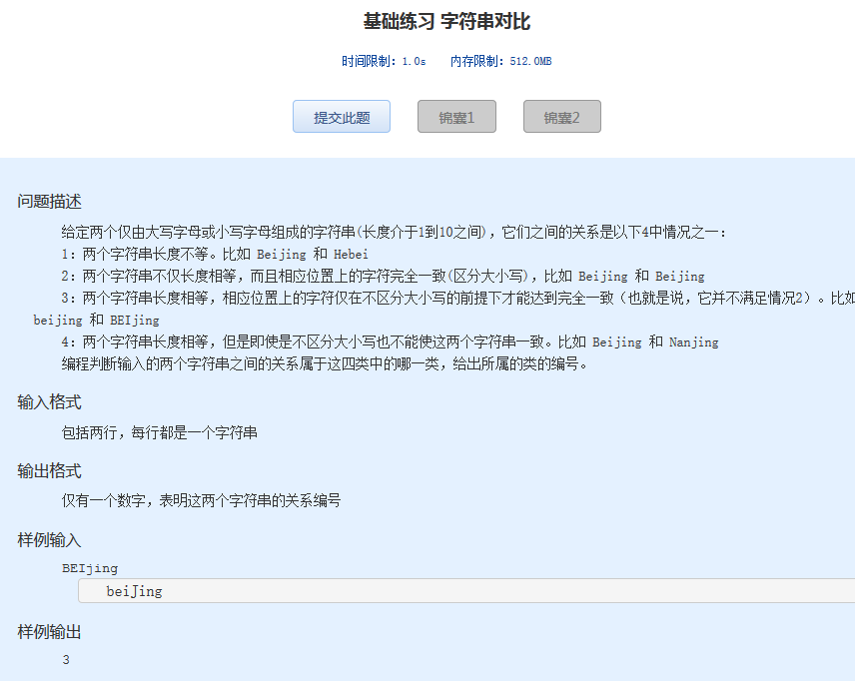
基础练习 字符串对比
时间限制：1.0s 内存限制：512.0MB

问题描述
给定两个仅由大写字母或小写字母组成的字符串(长度介于1到10之间)，它们之间的关系是以下4中情况之一：
1：两个字符串长度不等。比如 Beijing 和 Hebei
2：两个字符串不仅长度相等，而且相应位置上的字符完全一致(区分大小写)，比如 Beijing 和 Beijing
3：两个字符串长度相等，相应位置上的字符仅在不区分大小写的前提下才能达到完全一致（也就是说，它并不满足情况2）。比如 beijing 和 BEIjing
4：两个字符串长度相等，但是即使是不区分大小写也不能使这两个字符串一致。比如 Beijing 和 Nanjing
编程判断输入的两个字符串之间的关系属于这四类中的哪一类，给出所属的类的编号。
输入格式
包括两行，每行都是一个字符串
输出格式
仅有一个数字，表明这两个字符串的关系编号
样例输入
BEIjing
beiJing
样例输出
3

